ФЕДЕРАЛЬНОЕ АГЕНТСТВО

ПО ТЕХНИЧЕСКОМУ РЕГУЛИРОВАНИЮ И МЕТРОЛОГИИ

### НАЦИОНАЛЬНЫЙ СТАНДАРТ РОССИЙСКОЙ ФЕДЕРАЦИИ

**ГОСТР**

**56230**

**2014**

## IEC/PAS

**62717:2011**

## МОДУЛИ СВЕТОДИОДНЫЕ ДЛЯ ОБЩЕГО

**ОСВЕЩЕНИЯ**

**Эксплуатационные требования**

### IEC/PAS 62717:2011

**LED modules for general lighting - Performance requirements (IDT)**

Издание официальное

**Москва**

Стандартинформ 2015

**ГОСТ Р 56230—2014ЛЕС/РAS 62717:2011**

### Предисловие

1. ПОДГОТОВЛЕН Государственным унитарным предприятием Республики Мордовия «Научно­ исследовательский институт источников света имени А.Н. Лодыгина» (ГУП Республики Мордовия

«НИИИС им. А.Н. Лодыгина») на основе собственного аутентичного перевода на русский язык между­ народного документа, указанного в пункте 4

1. ВНЕСЕН Техническим комитетом по стандартизации ТК 332 «Светотехнические изделия»
2. УТВЕРЖДЕН И ВВЕДЕН В ДЕЙСТВИЕ Приказом Федерального агентства по техническому ре- гулироеанию и метрологии от 11 ноября 2014 г. № 1566-ст
3. Настоящий стандарт идентичен международному документуIEC/PAS 62717:2011 «Светодиод­ ные модули для общего освещения. Эксплуатационные требования» (IEC/PAS 62717:2011 «LED mod­ ules for general lighting - Performance requirements»).

При применении настоящего стандарта рекомендуется использовать вместо ссылочных между*

народных стандартов соответствующие им национальные стандарты Российской Федерации и дейст­ вующие в этом качестве межгосударственные стандарты, сведения о которых приведены в дополни­ тельном приложении ДА

1. ВВЕДЕН В ПЕРВЫЕ
2. Некоторые положения международного стандарта, указанного в пункте 4. могут являться объ­ ектом патентных прав. Международная электротехническая комиссия (МЭК) не несет ответственно­ сти за идентификацию подобных патентных прав

*Правила применения настоящего стандарта установлены е ГОСТ Р 1.0—2012 (раздел 8). Информация об изменениях к настоящему стандарту публикуется в ежегодном (ло состоянию на 1 января текущего года) информационном указателе «Национальные стандарты», а официаль­ ный текст изменений и поправок* - в *ежемесячном информационном указателе «Национальные стандарты». В случае пересмотра (замены) или отмены настоящего стандарта соответст­ вующее уведомление будет опубликовано в ближайшем выпуске информационного указателя «На­ циональные стандарты». Соответствующая информация, уведомление и тексты размещаются также в информационной системе общего пользования* - *на* официальном *сайпю Федерального агентства ло техническому регулированию и метрологии в сети Интернет (gost.ru)*

© Стандартинформ. 2015 Настоящий стандарт не может быть полностью или частично воспроизведен, тиражирован и

распространен в качестве официального издания без разрешения Федерального агентства по техни­ ческому регулированию и метрологии

### Содержание

##### ГОСТ Р 56230-2014ЛЕС/РAS 62717:2011

1. Область применения. 1
2. Нормативные ссылки. 2
3. Термины и определения. 3
4. Маркировка. 5
5. Размеры. 7
6. Условия испытаний. 7
7. Потребляемая мощность 8
8. Световые параметры. 9
9. Координаты цветности, коррелированная цветовая температура (КЦТ)

и индекс цветопередачи (ИЦ). 10

1. Продолжительность горения. 11
2. Подтверждение. 14
3. Информация для расчета светильника. 14

Приложение А (обязательное) Метод измерения параметров модулей. 15

Приложение В (справочное) Информация для расчета светильника 17

Приложение С (справочное) Обоснование рекомендуемой

продолжительности горения 18

Приложение О (обязательное) Объяснение светового кода 22

Приложение Е (справочное) Значения доверительных интервалов. 23

Приложение F (справочное) Примеры светодиодных кристаллов

и корпусированных светодиодов. 26

Приложение G (справочное) Оптимальная длительность испытания

(в стадии рассмотрения). 28

Приложение ДА (справочное)

Сведения о соответствии ссылочных

международных стандартов национальным стандартам Российской Федерации и действующим в этом качестве

межгосударственным стандартам. 30

Библиография. 32

III

**ГОСТ Р56230—2014/IEC/PAS 62717:2011**

Н А Ц И О Н А Л Ь Н Ы Й С Т А Н Д А Р Т Р О С С И Й С К О Й Ф Е Д Е Р А Ц И И МОДУЛИ СВЕТОДИОДНЫЕ ДЛЯ ОБЩЕГО ОСВЕЩЕНИЯ

Эксплуатационные требования

**LED modules *for* general lighting. Performance requirements**

### 1 Область применения

**Дата введения — 2015—07—01**

Настоящий стандарт распространяется на белые модули на основе неорганических светодио­ дов (СД) (далее - модули) и устанавливает эксплуатационные требования, а также методы и условия испытаний, необходимые для подтверждения соответствия настоящему стандарту.

Требования настоящего стандарта относятся только к испытанию типа. Рекомендации по испытанию всей продукции или партии в стадии рассмотрения. Требования безопасности светодиодных модулей - по МЭК 62031.

Модули подразделяют на следующие типы (см. рисунок 1):

1. - модули со встроенным устройством управления (УУ). рассчитанные для работы от источни­ ка питания до 250 8 постоянного тока или до 1000 В переменного тока частотой 50 или 60 Гц;
2. - модули со встроенным частным устройством управления (ЧУУ), присоединяемые к сети че­ рез внешнее УУ. стабилизирующее напряжение, ток или мощность;
3. - модули с внешним УУ. стабилизирующим напряжение, ток или мощность.

Внешнее УУ для модулей типа 2 - это электронное устройство, стабилизирующее напряжение, ток или мощность в нормируемых пределах.

Встроенное ЧУУ для модулей типа 2 - это электронное устройство, управляющее электрической энергией, подводимой к модулю.

С внешним УУ могут работать модули типов 2 и 3.

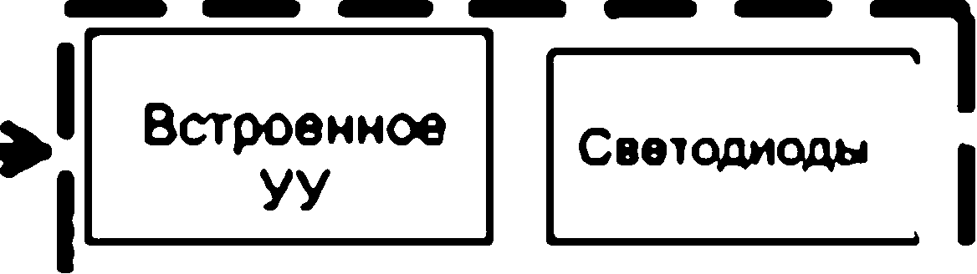Модуль

5X

р

*ё*

«о

2

Ф

I

*а* **•I**

il I

**ф**

**с**

О

**Модуль со встроенным УУ (тип 1)**

**Модуль**

**Внешнее УУ Встроенное**

**ЧУУ Светодиоды**

**Модуль с ЧУУ (тип 2) Модули с внешним**

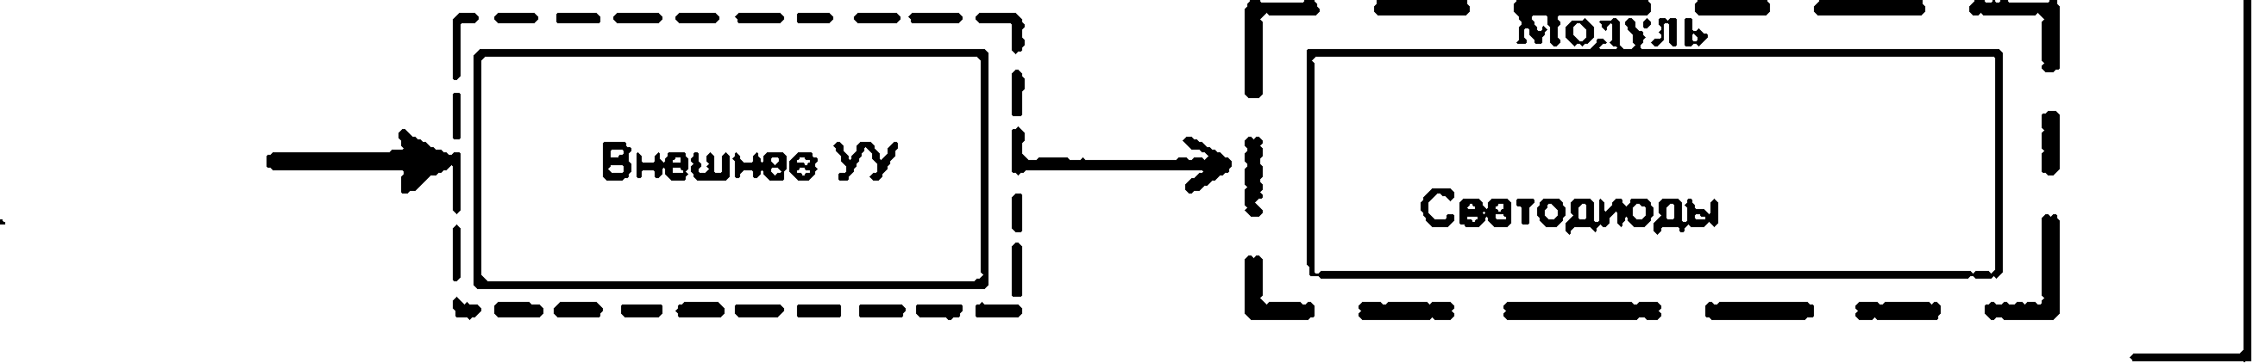**УУ**

**Модуль с внешним УУ (тип 3)**

Рисунок 1 - Типы светодиодных модулей

Издание официальное

#### 1

**ГОСТ Р 56230—2014ЛЕС/РAS 62717:2011**

Продолжительность горения модулей намного больше, чем время ислытаний.поэтому сложно подтвердить испытаниями лродолжительность горения, заявленную изготовителем, поскольку экст­ раполяция данных испытаний во времени не нормирована. По этой лричине приемка или браковка изделия по заявленной изготовителем продолжительности горения, превышающей 25 % номиналь­ ной продолжительности горения, но не более 6000 ч. выходит за область лрименения настоящего стандарта.

Настоящий стандарт нормирует коды сохранения светового потока от номинального в заданные периоды испытания, но не подтверждает продолжительность горения. Номер кода не определяет достигаемой продолжительности горения. Коды - это характеристика снижения светового потока, со­ гласованная с информацией изготовителя, представленной до начала испытания.

Для подтверждения заявленной продолжительности горения необходима экстраполяция данных результатов испытания. Общий метод экстраполяции данных результатов измерений за ограничен­ ное время испытаний находится в стадии рассмотрения.

Критерий «годен/ие годен» по результатам испытаний на лродолжительность горения, установ­

ленный в настоящем стандарте, не относится к продолжительности горения, заявленному изготови­ телями. Обоснование рекомендуемой продолжительности горения приведено в приложении С.

**П р и м е ч а н и я**

1. **При работе модулей** в **светильнике заявленные параметры могут отличаться от значений, установленных**

в **настоящем станаарте. например, из-за компонентов светильника, которые влияют на параметры модуля.**

1. **Требования настоящего стандарта не распространяются на испытания УУ модулей типов 2 и 3.**
2. **Требования по защите от проникновения влаги и пыли по В.4. приложение В.**

Модули типа 1 должны включаться и сохранять работослособностъе диапазоне напряжений от 92

% до 106 % номинального напряжения питания. Модули типое2 и 3 должны включаться и удовлетвори­ тельно работать с УУ по МЭК 61347-2-13 и МЭК 62364. Все модули должны включаться и удовлетвори­ тельно работать в светильниках по МЭК 60596-1 в условиях, указанных изготовителем модулей.

Требования электромагнитной совместимости (ЭМС) -см. соответствующий стандарт в библио­ графии.

**П р и м е ч а н и е - Требования по ЭМС распространяются только на типы модулей, которые:**

* **в случае гармонических составляющих тока непосредственно присоединены к сети и имеют активные элементы:**
* в **случав излучаемых или кондухтиеиых помех непосредственно присоединены к сети или к батарее (тип 1);**
* **в случае помехоустойчивости непосредственно присоединены к сети или батарее (тип 1).**

### Нормативные ссылки

В настоящем стандарте использованы нормативные ссылки на следующие стандарты:

МЭК 60050-645 Международный электротехнический словарь. Часть 645. Освещение (IEC 60050-645. International Electrotechnical Vocabulary - Part645:Lighting)

МЭК 60068-2-14 Испытание на воздействие внешних факторов. Часть 2 14. Испыта­ ния.Испытание N.Изменение температуры (IEC 60066-2-14, Environmental testing- Part 2-14:Tests - Test N: Change of temperature)

МЭК 60081:1997 Лампы люминесцентные двухцокольные. Эксплуатационные требования (IEC 60081:1997. Double-capped fluorescent lamps - Performance specifications)

МЭК 60596-1 Светильники. Часть 1. Общие требования и методы испытаний (IEC 60598-1. Lumi­ naires - Part 1: General requirements and tests)

МЭК/TR 61341 Методиэмеренияосевойсипысветаиугловизлучениярефлекторныхламп (IEC/TR

61341. Method of measurement of center beam intensity and beam angle(s) of reflector lamps)

МЭК 61347-2-13 Устройства управления лампами. Часть 2-13. Частные требования к электрон­ ным устройствам управления, питаемым от источников постоянного или переменного тока, для све­ тодиодных модулей(1ЕС 61347-2-13. Lampcontrolgear-Part 2-13: Particular requirements ford.c. ога.с. supplied electronic controlgear for LED modules)

МЭК 62031:2008 Светодиодные модули для общего освещения. Требованиябезопасности (IEC 62031:2006. LED modules for general lighting - Safety specifications)

МЭК 62384 Электронные устройства управления для светодиодных модулей, питаемые посто­ янным или переменным током (IEC 62364, DC or АС supplied electronic control gear for LED modules - Performance requirements)

МЭК/TS 62504 Общее освещение. Светодиоды и светодиодные модули. Терминыиопределения (IEC/TS 62504. General lighting - LED and LED modules - Terms and definitions)

2

##### ГОСТ Р 56230-2014ЛЕС/РAS 62717:2011

MKO 13.3:1995 (включая CD008-1995) Метод измерения и определения цветолередающих свойств источникое света (CIE 13.3:1995 (CD008-199S included). Method of measuring and specifying colour rendering properties of light sources)

MKO 121:1996 Фотометрия и гониофотометрия светильников (CIE 121:1996. The photometry and goniophotometry of luminaires)

MKO 177:2007 Цветопередача белых светодиодных источникое света (CIE 177:2007, Colourren­  dering of white LED light sources)

### Термины и определения

В настоящем стандарте применены термины по МЭК 60050-845 и МЭК/TS 62504. а также сле­ дующие термины с соответствующими определениями:

* 1. номинальное значение (ratedvalue): Значение параметра модуля для конкретных рабочих условий.

Значения установлены в настоящем стандарте или должны быть заявлены изготовителем или ответственным поставщиком.

* 1. испытательные значения напряжения, тока или мощности (testvoltage. currentor power):Значения входного напряжения, тока или мощности, при которых проводят испытания.
  2. коэффициент сохранения светового потока (iumenmaintenance): Значение коэффициента светового потока модуля после заданной продолжительности горения, выраженное в процентах от начального светового потока.

**П р и м е ч а н и е - Сохранение светового потока модулей-это эффектумеиьшениясветового потока СД или его комбинация с отказами СД. если модуль содержит более одного СД.**

* 1. начальные значения (initialvalues): Значения световых и электрических параметров в конце периода старения и/или времени стабилизации.

**П р и м е ч а н и е - Период старения может быть хулевым.**

* 1. сохраненные значения (maintainedvalues): Значения световых и электрических параметров по истечении времени, указанного в 6.1. включая время стабилизации.
  2. номинальная продолжительность горения (ratedlife): Период времени, в течение которого определенное числомодулей обеспечивает больший процент от заявленного начального светового потока с учетом доли отказов, заявленных изготовителем или ответственным поставщиком.

**П р и м е ч а н и я**

**1 Объем выборки установлен в разделе б. 2 См. 3.7. примечания!. 2.**

**3 Объяснение символа L.Fy в приложении С.**

* 1. продолжительность горения отдельного модуля L,(lifeofanindividualLEDmoduleLO: Пери­ од времени, в течение которого модуль обеспечивает больший, чем заявленный процент от началь­ ного светового потока, при стандартных условиях испытаний.

**П р и м е ч а н и я**

1. **Модуль достигает окончания продолжительности горения, когда не обеспечивает заявленный процент от начального светового потока. Продолжительность горения *U* определяют по значению сохранения светового потока от начального хи доле отказов F,(c m. 3.8).**
2. **Отказ встроенного УУ будет означать окончание продолжительности горения модуля. По определению**
   1. **модуль, не дающий света из-за отказа электроники, фактически достигэетокончамияпродолжительности го­ рения. поскольку не обеспечивает минимальный световой поток, заявленный изготовителем или ответственным поставщиком.**
   2. доля отказов F,(failure fraction Я,):Этоупроцентое от числа модулей одного типа, отказавших в течение номинальной продолжительности горения.

**П р и м е ч а н и я**

1. **Доля отказов учитывает потерю работоспособности всех компонентов модуля, включая механические повреждения. Это состояние характеризуется снижением светового потока до значения менее заявленного или прекращением свечения.**
2. **Для модуля обычно применяют долю отказов 10 % и/или 50 % и обозначают F»0 или *Fu>***

3

ГОСТ Р 56230—2014ЛЕС/РAS 62717:2011

* 1. световой KOA^photometriccode): Обозначение цвета белого модуля соответствует коррели­ рованной цветовой температуре(КЦТ) и общему индексу цветопередачи (ИЦ) по МКО 1974 г.

**П р и м е ч а н и е - Обозначение светового кода приведено в M3K/TS62504. как цветового кода.**

* 1. время стабилизации (stabilizationtime):nepHOA времени, необходимый модулям для стаби­ лизации световых параметров в условиях постоянства входных электрических параметров.

**П р и м е ч а н и е - Модули считают стабильными при стабильных тепловых условиях.**

* 1. старение (ageing): Период предварительной выдержки модуледо измерения начальных па­ раметров.
  2. тип (type): Модуль, являющийся типичным представителем продукции.
  3. серия (family): Группа модулей, имеющих:
* одинаковый принцип управления и работы (встроенное УУ, частично встроенное УУ. незави­ симое УУ);

- одинаковую классификацию по способу установки по МЭК 62031. раздел 6:

* одинаковый класс защиты от поражения электрическим током:
* одинаковые номинальные параметры, характеризующиеся основными свойствами материа­ лов. компонентов и/или технологией изготовления.
  1. испытание типа (typetest): Испытание на соответствие стандарту одного или нескольких модулей, представляющих продукцию.
  2. выборка для испытания THna(typetestsample): Один или несколько модулей, представ­ ленных изготовителем или ответственным поставщиком для испытания типа.
  3. точка *Ъ* (Гр-point): Точка, расположенная на поверхности модуля в заявленном месте, в ко­ торой измеряют рабочие температуры ^ и /ртаж.
  4. температура Гр (to temperature): Температура в точке 4>. взаимосвязанная с параметрами модуля.

**П р и м е ч а н и я**

**1 t, *S tt* в случае, если расположение точек /р и L совладает. Значение/,установлено в МЭК 62031 (3.10). 2 Расположение точек /р и *tc* может быть разным, но значение L является основным.**

1. **Для заданной продолжительности горения значение температуры^ является фиксированным не изме­ няемым значением.**
2. **Может быть несколько значений температуры (^в зависимости от заявленной продолжительности горения.**
   1. рекомендуемая наибольшая рабочая температура модуля fPma*(recommended maximum LED module operating temperature value/ до*): Наибольшая температура *to.* заявленная изготовителем или ответственным поставщиком.

**П р и м е ч а н и я**

**1 /ргтм» S L в случае, есгы расположение точек Lсовпадает. Значение L установлено в МЭК 62031 (3.10). 2 Расположение точек /**,«, и ft может быть разным, но значение *U* является основным.**

* 1. модуль с встроенным ЧУУ (semi-ballastedLEDmodule): Модуль, содержащий встроенное ЧУУ и работающий от внешнего УУ.

**П р и м е ч а н и е - Модули относят к типу 2.**

* 1. встроенное ЧУУ (controlunitofthecontrolgear): Электронное устройство, встроенное в мо­ дуль. и обеспечивающее его работу в части управления электрической энергией, подаваемой к све­ тодиодам. смешения цветов. регулирования светового потока и управления другими параметрами.

**П р и м е ч а н и е - В модулях ЧУУ размещено на панели модуля и отделено от внешнего УУ.**

* 1. внешнее yy(powersupplyofthecontrolgear): Электронное устройство управления, располо­ женное вне модуля, стабилизирующее напряжение, ток или мощность в нормируемых пределах. Это УУ не имеет возможности выполнять другие функции управления модулем.

**‘ В стадии рассмотрения.**

4

ГОСТ Р 56230-2014ЛЕС/РAS 62717:2011

**П р и м е ч а н и я**

1. **Для модуля типа 2 внешнее УУ находится на расстоянгы от модуля.**
2. **Источником энеро**%1 **для внешнего УУ может быть электрическая система питания или батарея.**
   1. световая отдача модуля (LEDmoduleefficacy): Отношение светового потока модуля к по­ требляемой им мощности.

**П р и м е ч а н и е - Световую отдачу выражают в ni4Br.**

* 1. светодиодный кристалл (LEDdie): Элемент из полупроводникового материала, на кото­ ром создают заданную функциональную цель.

**П р и м е ч а н и е - Схема светодиодного кристалла показана на рисунке F.1. приложение F.**

* 1. корпусированный СД (LEDpackage): Сборка одного или нескольких светодиодных кри­ сталлов. возможно с оптическим элементом и тепловыми, механическими и электрическими интер­ фейсами.

Корпусированный СД не содержит встроенного УУ. стандартный цоколь не рассчитан длясоеди- нениянепосредстеенно к сети.

**П р и м е ч а н и е - Корпусированный СД это отдельный компонент и часть модуля. Схема корлусиро- вэнного СД показана на рисунке F.2. приложение F.**

### Маркировка

* 1. Обязательная маркировка

Информация о параметрах модуля должна быть представлена изготовителем или ответствен­ ным поставщиком и размещена так, как указано в таблице 1.

Информация дана для максимальной эксплуатационной рабочей темпера турыГдо*. кроме точки

^(перечисление]), размерам (перечисление п) и к наличию радиатора (перечисление р).

**П р и м е ч а н и е - Эта информация дополняет обязательную маркировку по МЭК 62031. Для модулей больших размеров см. 6.1 и справочные размеры в каталожном листе.**

Т а б л и ц а 1 - Обязательная маркировка и место ее расположения*1

|  |  |  |  |
| --- | --- | --- | --- |
| **Параметр** | **Изделие** | **Упаковка** | **Пис!Ы с параметра­ ми модуля, каталожные листы или**  **веб-сайт** |
| а) Номинальный световой поток, лм | - | **4** | ♦ |
| Ь) Световой код (см. приложение D)D; | - | ♦ | **4** |
| с) Номинальная продолжительность горения, ч, и но­  минальное значение коэффициента сохранения све­ тового потока х |  | ♦ | **4** |
| 4) Доля отказов F>( соответствующая номинальной продолжительности горения | • | ♦ | **4** |
| е) Код сохранения светового потока (см. таблицу 6) | - | - | **4** |
| f) Категории координат цветности номинальные зна­  чения. начальные и сохраненные (см. таблицу 5) | * | * | **4** |

5

ГОСТ Р 56230—2014ЛЕС/РAS 62717:2011

Окончание таблицы 1

|  |  |  |  |
| --- | --- | --- | --- |
| **Параметр** | **Изделие** | **Упаковка** | **Листы с па­ раметрами модуля, ката­ ложные лис­**  **ты или веб­ сайт** |
| д) Коррелированная цветовая температура. К | **-** | - | ♦ |
| h) Номинальный индекс цветопередачи | - | - | ♦ |
| i) светодиодного модуля. С | **♦и|** | - | ♦ |
| 1**)** Точка ***t0*** |  |  | ♦ |
| к) Время старения, если отличается от нуля, ч | - | - | ♦ |
| 1) Диапазон температуры окружающей среды. С | - | **-** | ♦ |
| т) Световая отдача. лм/8т | **-** | **-** | **♦** |
| л) Размеры, с предельными отклонениями, мм | **-** | **-** | **♦** |
| р) Наличие радиатора | **-** | - | **♦** |
| **" Можно применять и отклонять региональные требования.**  **61 Б стадии рассмотрения.**  **“Если расположение точек (р и (.совпадает, то (т4«не маркируют на модуле, а указывают в листе с пара­ метрами модуля.**  ***41* Если места на модуле недостаточно, то достаточно наносить маркировку только на упаковке.**  **П р и м е ч а н и е - Знак «+» - маркировка требуется, «-в- маркировка не требуется.** | | | |

* 1. Дополнительная маркировка

Изготовитель должен дать информацию в случае отсутствия радиатора в модуле.

Для встраиваемых и несъемных модулей с радиаторами информация о зависимости между тремя значениями температуры в точке *t0,* включая рекомендуемые значения таблице 1. и ка­ ждой ожидаемой продолжительностью горения, может быть предоставлена изготовителем или ответ­ ственным поставщиком. 8 качестве примера см. таблицу 2.

Для независимых модулей информация о зависимости между тремя значениями температуры окружающей среды, включая значение 25 С. и каждой ожидаемой продолжительностью горения, мо­ жет быть предоставлена изготовителем или ответственным поставщиком. В качестве примера см. таблицу 2.

абл и ца 2- Информация по продолжительности горения модуля

|  |  |  |  |
| --- | --- | --- | --- |
| Температура, измеренная в точке г,.  °С | XX | XX’ | XX’ |
| Номинальная продолжительность  горения, ч | XX XXX* | XX XXX* | XX XXX* |
| **'Значение заявляет изготовитель модуля.** | | | |

**П р и м е ч а н и я**

1. **Допускается дополнительная информация от изготовителя модулей по табулированнымэначениям**

**температурыГри продолжительности горения. Для выбранной продолжительности горениязначение (* является фиксированны м.**

1. **Настоящий стандарт не устанавливает эгихэначений.**

В дополнение к 4.1 можно использовать маркировку по таблице 3. а б л и ц а 3 -Факультативная маркировка и место ее расположения

|  |  |  |  |
| --- | --- | --- | --- |
| **Параметр** | **Изделие** | **Упаковка** | **Листы с параметрами светодиодно­**  **го модуля, каталожные листы или веб-сайт** |
| Распределение силы света | - | - | **4** |
| Угол излучения | - | - | **4** |
| Максимальная сила света | - | - | **4** |
| **П р и м е ч а н и е - Знак «♦* - маркировка требуется. «-» - маркировка не требуется.** | | | |

6

### Размеры

##### ГОСТ Р 56230-2014ЛЕС/РAS 62717:2011

8се измеренные размеры модулей в выборке должны находиться в пределах допускаемых от­ клонений. заявленных изготовителем или ответственным поставщиком.

*Соответствие проверяют внешним осмотром и измерениями.*

### Условия испытаний

* 1. Общие условия испытаний

Длительность испытания модуля должна составлять 25 % от номинального срока службы, но не более 6000 ч.

**П р и м е ч а н и е - Дополнительные модули из одной серии (см. 3.13) могут быть подвергнуты умень­ шенной длительности испытания. Идентификация серии - по таблице 4. а объем выборки для испытания серии - по таблице 7.**

Условия испытаний электрических и световых параметров, сохранения светового потока и про­ должительности горения приведены в приложении Д.

8се испытания проводят на модулях одного типа, число испытуемых образцов выбираютло таб­ лице 7. Модули, испытываемые на ресурс, не используют в других испытаниях.

Испытания модулей типов 2 и 3 проводят с внешним образцовым источником питания УУ и об­ разцовым УУ соответственно. Характеристики внешнего образцового источника питания УУ и образ­ цового УУ должны быть предоставлены изготовителем модулей или ответственным поставщиком.

Модули с функцией регулированиясветового потока должны быть настроены на наибольший

световой поток для всех испытаний.

Модули с регулируемой КЦТ должны быть установлены на одно фиксированное значение, заяв­ ленное изготовителем или ответственным поставщиком.

Модули больших размеров, например модули линейной геометрии очень большой длины, испы­

тывают на отрезке длинной 50 см, а модули меньших размеров на отрезке длинной около 50 см. Из­ готовитель модуля должен указать УУ. для этой длины модулей.

* 1. Подготовка серии модулей для упрощения испытаний
     1. Общие положения

Целью создания серии является использование результатов испытаний базового моду- ля.прошедшего испытание в течение времени, указанного в 6.1 на СД. входящие в эту серию. Базо­ вым модулем считают первый модуль, удовлетворяющий требованиям настоящего стандарта и яв­ ляющийся частью серии.

* + 1. Разброс значений параметров в серии

Каждую серию модулей рассматривают индивидуально. Разброс значений параметров модулей устанавливает изготовительв соответствии с аттестованной сисгемойменеджмента качества. Незави­ симо от используемых материалов, компонентов и применяемых конструкций разброс значений па- раметровмодулей. например КЦТдолжен быть одинаковым. Выборку для испытания типа изготови- тельдолжен проводить совместно с испытательным центром.

Требования для определения принадлежности модулей к серии при испытании типа указаны в

* 1. а условия приемки в таблице 4.

Длительность испытания модулей может быть уменьшена до 1000 ч (см. примечание 3).если разброс значений параметров компонентов соответствует условиям приемки по таблице 4.

##### 7

ГОСТ Р 56230—2014ЛЕС/РAS 62717:2011

а б л и ц а 4 - Допустимый разбросзмачений параметровкомпонентое в серии

|  |  |
| --- | --- |
| **Компоненты модуля** | **Условия приемки** |
| Радиатор(регулироеание тепла) | Значения измеренной температуры в точкекорлусирован- ного СД (положение точки и значение температуры пре- доставляетизготовительмодуля) и на других компомем- тахсоотввтству юту казанным изготовителем или ответст­ венным поставщиком (см. также примечание 1) |
| Оптика (см. примечание 2) | Влияние изменения оптического материала на результа­  ты испытаний должны быть указаны в документации изго­ товителя |
| Корпусированый СД | Значение температуры ^соответствует либо менее зна­  чения. указанного изготовителем или ответственным по­ ставщиком (см. также примечание 1) |
| УУ (для светодиодных модулей типа 1 и 2) | Значение температуры ^соответствует либо менее зна­  чения. указанного изготовителем или ответственным по­ ставщиком.  Доля отказов УУ, рассчитанная изготовителем на основе средней наработки на отказ, должна быть равна или ме­ нее статистической доли отказов |

**П р и м е ч а н и я**

* + 1. **Значение *(t* может быть использовано при определении зависимости между измеренным значением тем­ пературы СД и /р (е стадии рассмотрения).**
    2. **К оптике относят например, линзы (вторичная оптика), отражатели, оправки и уплотнители. Оптика изме­**

**няет световой поток, максимальную силу света, распределение силы света, угол излучения, смещение коорди­ нат цветности. КЦТ и ИЦ.**

* + 1. **Значение в стадии рассмотрения.**
    2. **Любое изменение допусков на значения параметров указывают в документации изготовителя.**
    3. Испытания модулей серии

Значения эксплуатациоммыхпараметров модулей серии в начале испытания и после сокращен­ ной длительности испытания должны соответствовать значениям, заявленным изготовителем или ответственным поставщиком модуля:

* координат цветности:
* индекса цветопередачи:
* кода сохранения светового потока;
* продолжительности горения (по результатам ускоренных испытаний).

*Для всех модулей выборки их измеренные значения (начальные и сохраненные) не должны вы­ ходить за пределы значений, заявленных изготовителем или ответственным поставщиком. Из­ меренные значения должны быть одной и той же категории или кода, как представленные, или* *лучше. Все модули* выборки *должны быть ислытаны.*

### 7 Потребляемая мощность

Измерения проводят при наиболее неблагоприятных условиях по приложению А.

*Начальная мощность, потребляемая каждым отдельным модулем* выборки, не *должна пре­ вышать номинальную мощность более чем на Ю%.*

*97.5 %л одностороннего верхнего доверительного интервала для средней мощности в вы­ борке не должно превышать 110% номинального значения мощности.*

97.5 *%'* одностороннего верхнего доверительного интервала для выборки объемом лмодулей в

соответствии с таблицей 7 рассчитывают по формуле

**’ В стадии рассмотрения, обсуждается значение 95 *%* одностороннего доверительного интервала.**

8

ГОСТ Р 56230-2014ЛЕС/РAS 62717:2011

*X***♦ 0.975* ^j).**

где *X* - средне квадратическое отклонение выборки: S -стандартное отклонение выборки:

л - число светодиодных модулей;

frt.i. 0 ^-статистическое значение (для 97.5 % доверительного интервала для степени л-1 свобо-

**П р и м е ч а н и я**

1. **Необходимоучитыеать примечание 2 в разделе 1.**
2. **Расчеты объема выборки по приложению Е.**

### 8 Световые параметры

8.1 Световой поток

Световой поток измеряют в соответствии с приложением А.

*Начальный сватовой поток каждого модуля в выборке должен быть не менее 90 % номиналь­ ного светового потока.*

*97.5 % одностороннего нижнего доверительного интервала для среднего светового потока в выборке не должно превышать 90 % номинального значения светового потока.*

97.5 %* одностороннего нижнего доверительного интервала для выборки объемом пмодулей в

соответствии с таблицей 7 рассчитывают по формуле

*X* **:0.975е “).**

где *X* - среднеквадратическое отклонение выборки: S - стандартное отклонение выборки:

л- число модулей;

0 975~статистичес1(ое значение (для 97.5 % доверительного интервала для степени свободы л-1.

**П р и м е ч а н и е - Расчеты объема выборки по приложению Е.**

* 1. Распределение силы света, максимальная сила света и угол излучения
     1. Общие положения

Требования 8.2.4 и 8.2.5 применимы к модулям с узким (точечным) распределением силы света.

**П р и м е ч а н и е - Для конкретного применения модуля может быть задано специальное распределе­ ние силы света.**

* + 1. Измерение

Силу света модулей в разных направлениях измеряют гониофотометром. Все световые пара­ метры должны быть заявлены для модуля, работающего при температуре ^ по А.1. приложение А.

**П р и м е ч а н и е -Разброс значений световых параметров учитывает допуски при изготовлении.**

* + 1. Распределение силы света

Распределение силы света должно соответствовать распределению, заявленному изготовителем.

*Проверка в стадии рассмотрения.*

* + 1. Значение максимальной силы света’

Если значение максимальной силы света заявляет изготовитель или ответственный поставщик, то начальная максимальная сила света каждого модуля в измеренной выборке должна быть не менее 75 % номинальной силы света.

*Соответствие проверяют по приложению А.*

* + 1. Значение угла излучения

Если значение угла излучения заявляет изготовитель или ответственный поставщик, то для ка-

**В стадии рассмотрения, обсуждается значение 95 % одностороннего доверительного интервала. Среднее значение и уровеньдоверия в стадиирассмотрения.**

9

ГОСТ Р 56230—2014ЛЕС/РAS 62717:2011

ждого модуля е выборке оно не должно отклоняться от номинального значения более чем на 25 %.

*Соответствие проверяют по приложению А.*

8.3 Световая отдача

Световую отдачу модуля рассчитывают делением измеренного начального светового потока каждого модуля, на измеренную начальную входную мощность того же модуля.

*Для всех испытанных модулей выборки световая отдача должна быть не менее 90 % номи­ нальной световой отдачи, заявленной изготовителем или ответственным поставщиком.*

### Координаты цветности» коррелированная цветовая температура (КЦТ) и индекс цветолередачи(ИЦ)

* 1. Координаты цветности

Измеряют начальные координаты цветности. Измерение сохраненных координат цветности проводят после времени испытания, указанного в 6.1. Измеренные значения координат цветности (начальные и сохраненные) должны находиться в пределах одной из 4 категорий (см. таблицу 5). ко­ торые соответствуют частному эллипсу Мак-Адама для номинальных значений координат цветности, размер эллипса, выраженныйл-шагами.являетсямерой допуска или отклонения координат каждого модуля.

*Проверку соотеетстеиясерии модулей проводят по 6.2.3.*

*Для всех испытанных модулей выборки измеренные значения координат цветности (началь­ ные и сохраненные) должны соответствовать категориям координат цветности, которые не должны выходить за пределы указанные изготовителем или ответственным поставщиком (см. таблицу 5). Измеренные значения должны соответствовать той же категории*, что *и номиналь­ ные значения или быть лучше. Образцы модулей в выборку для измерения координат цветности отбирают от четырех разных партий.* *

Координаты цветности модулей рассчитывают по результатам двух измерений начальных и со­ храненных значений. Пример см. в приложении D.

абл и ца 5- Категории номинальных значений координат цветности

|  |  |  |
| --- | --- | --- |
| **Размер эллипса Мах-Адама, центрированного по номи­**  **нальному цвету** | **Категории номинальных значений координат цветности** | |
| **Начальный** | **Сохраненный** |
| 3-шаговый | 3 | 3 |
| £.шаговый | 5 | 5 |
| 7-шаговый | 7 | 7 |
| >7-шагоеого | **7\*** | 7* |

**П р и м е ч а н и я**

1. **Настоящий стандарт применим к модулям, для которых в большинстве случаев можно подобрать такое**

**значение КЦТ. которое наиболее полно удовлетворит требование конкретного применения. Стандартные цвето­ вые точки** в **стадии рассмотрения.**

1. **Зона допусков основана на эллипсах Мак-Адама.**
2. **Метод измерения координат цветности модулей по приложениюА.**
   1. Коррелированная цветовая температура

Значения КЦТ для обеспечения взаимозаменяемости находятся в стадии рассмотрения. Четы­ рехзначную величинуКЦТ делят на 100 и округляют до ближайшего целого числа, используя световой код по приложению 6.

*Проверку соответствия серии модулей проводят по 6.2.3.*

*Для всех испытанных модулей выборкизначения КЦТне должны выходить за пределы значе­ ний. заявленных изготовителем или ответственным поставщиком.*

* 1. Индекс цветопередачи

Измеряют начальный ИЦ модулей. Второе измерение проводят после времени испытания, ука­ занного в 6.1.

*Для всех испытанных модулей выборки, измеренные значения ИЦ не должны быть ниже, более чем на:*

* *3 единицы номинального значения (см. таблицу 1)* - *для начальных значений ИЦ и*

-5 *единиц номинального значения (см. таблицу 1)* - *для сохраненных значений.*

**Разброс цветности в выборке от разных производителей сопоставим с разбросом цветности модулей, из­ готовленных** в **течение длительного периода производства.**

10

### Продолжительность горения

ГОСТ Р 56230-2014ЛЕС/РAS 62717:2011

* 1. Общие положения

Продолжительность горения модулей (3.7) определяют по постепенному снижению светового потока, вызванному в основном деградацией материала (10.2) и по внезапному прекращению свече­ ния. вызванному отказом электрического компонента (10.3). Испытания проводят дпякаждого случая.

в 3.3 и 3.8 даны определения, поясняющие, чтодоля отказов^ испытанных модулей всей вы­

борки может не удовлетворить требованиям испытаний по 10.2 и 10.3.

**П р и м е ч а н и е -Данные по постепенному снижению светового потока и по внезапному прекращению свечения в измеренной выборке могут быть предоставлены по отдельности.**

* 1. Сохранение светового потока

Кривая сохранения светового потока может изменяться в зависимости от эксплуатации моду­ лей. Минимальное значение светового потока модуля должно быть 70 % начального. Информацию по выбранному проценту предоставляет изготовитель.

**П р и м е ч а н и я**

1. **Поскольку продолжительность горения модулей богъшая. нецелесообразно испытывать их долго, про­ должительность горения определяют по фактическому снижению светового потока в течение времени испытания (например. £*>). Требования к коду сохранения светового потока от начального светового потока любого модуля- основаны на результатах испытаний.**
2. **Фактическое сохранение светового потока у модуля может отличаться в зависимости от его типа и изго­ товителя. Значение сохранения светового потока всех модулей выборки не может быть вьфажемо математиче­ скими формулами. Быстрое начальное снижение светового потока не означает, что конкретный модуль не будет иметь номинальной продолжительности горения.**
3. **Методы более точной оценки снижения светового потока от начального в течение продолжительности горения модуля в стадии рассмотрения.**

Код сохранения светового потока (см. рисунок 2) учитывает снижение светового потока модуля за время, указанное в 6.1. Коды характеризуют сохранение светового потока (см. таблицу 6).

а б л и и а б - Код сохранения светового потока за время работы, указанное в 6.1

|  |  |
| --- | --- |
| **Сохраненью светового потока. %** | **Код** |
| *90 | 9 |
| *80 | 8 |
| *70 | **7** |

Измеряют начальный световой поток. Измерение повторяют после времени работы, указанного в 6.1. Значение начального светового потока принимают за 100 %: его используют как начальную точку для определения продолжительности горения модуля. Измеренное значение светового потока после времени, указанного в 6.1. определяют как сохраненное значение в процентах от начального значения.

**П р и м е ч а н и я**

1. **Рекомендуется измерять световые потоки (выраженные в процентах от начального значения), через ка­ ждые 1000 ч до времени, указанного в 6.1.**
2. **Эю обеспечит дополнительное подтверждение надежности измеренных значений, но установление кода не является прогнозом достигаемой продолжительности горения. Модули с кодом 9 могут быть лучше или хуже модулей с кодом 7.**

#### 11

ГОСТ Р 56230—2014ЛЕС/РAS 62717:2011

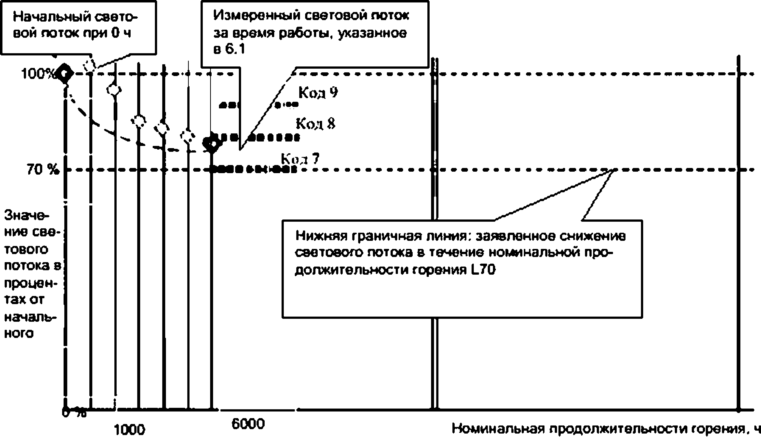

Рисунок 2 - Снижение светового потока е течение времени испытания

Маркировку коэффициента сохранения светового потока х и кола сохранения светового потока см. в таблице 1.

*Проверку соответствия сврии модулей проводят по 6.2.3.*

*Испытание проводят в течение 25 % номинальной продолжительности горения*. но *не болев 6000 ч.*

*Каждый модуль считают выдержавшим испытание, вели соблюдены критерии:*

1. *измеренное значение светового* потока *при 25 %* номинальной *продолжительности горе­ ния. но не более 6000 ч. должно соответствовать максимальному значению сохранения светового потока при номинальной продолжительности горения, заявленной изготовителем или ответст­ венным поставщиком:*
2. *) измеренное значение сохранения светового потока должно соответствовать коду сохра­*

*нения светового потока, определенному и заявленному изготовителем или ответственным по­ ставщиком.*

*Выборку из п образцов модулей е соответствии с таблицей 7. испытанную при 25 % номи­ нальной продолжительности горения, но не* более 6000 *ч. считают выдержавшей испытание, если в конце испытания числоотказаеших образцов будет меньше или равно числу образцов, заявлен­ ному изготовителем. Критерии для расчета:*

* *если указана доля отказов* **Fso** *то должны быть годными не менее п-2 модулей:*
* *если указана доля отказов* Рю. *то должны быть годными не менее п* модулей.

**П р и м е ч а н и е - Расчет заявленной доли отказов ^основан на 25 %* поминаемой продолжительно­ сти горения.**

Например, при заявленной доле отказов Fso и числе испытуемых модулей л=20 получаем: 0,25 0.50 20 = 2.5.

Округление до ближайшего меньшего целого значения определяет допускаемое числоотказав- ших модулей - 2.

При заявленной доле отказов Fm **и** числеиспытуемых модулей л=20 получаем:

**'Предполагая, что время испытания будет менее заявленной продолжительности горения, доля отказов** в **конце испытания будет менее доли отказов при номинальной продолжительности горения. Нет общей зависимо­ сти между отказами** в **конце испытания и заявленной долей отказов.**



ГОСТ Р 56230-2014ЛЕС/РAS 62717:2011

0.25 0.10-20 = 0.5.

Округление до ближайшего меньшего целого значения определяет допускаемое числооткаэае- ших модулей - О.

Для установления критерия «годен/не годен» приемлемого качества выбрана линейная зависи­ мость заявленной доли отказов от указанного времени испытания, составляющего 25 % номинальной продолжительности горения, но не более 6000 ч.

* 1. Испытание на ресурс
     1. Общие положения

Модули испытывают по 10.3.2 - 10.3.4.

**П р и м е ч а н и е - Все испытания модулей могут быть проведены параллельно.**

* + 1. Испытание на циклическую температуру

Испытание на циклическую температуру - по МЭК 60068-2-14(испытание Nb).

Модуль помещают в испытательную камеру, в которой температура изменяется от минус 10 °С до 50 °С . и выдерживают в ней в течение 4 ч.Четырехчасовой цикл состоит из выдержки в течение 1 ч при каждой предельной температуре и из двух периодов по 1 ч для перехода от одной предельной температуры к другой со скоростью 1 К/мин. Периодичность включения и выключения модулядолжна составлять 17 мин. Общая продолжительность испытания 250 циклов (1000 ч).

*В конце испытания все модули должны работать в течение не* менее *15 мин и иметь свето­ вой поток, соответствующий заявленному коду сохранения светового* потока *и не иметь таких физических* дефектов *от воздействия температуры, как растрескивание или повреждение мар*- *кироеки.*

**П р и м е ч а н и я**

1. **Длительность переключения (включвмю и выключение )34 мин выбирают для обеспечения одина ко во пов­ ремени испытания модулей при каждой меняющейся на 1 К темперагуреео включенном и выключенном режимах.**
2. **Требования к температуре по А.1. приложение А. не применяют.**
   * 1. Испытание на переключения

При испытательном значении напряжения, тока или мощности модуль должен включаться и вы­ ключаться по 30 с. Числоповторяемых циклов, ч, должно быть равно половине значения продолжи­ тельности горения(например, 10000 циклов при номинальной продолжительности горения20000 ч).

**П р и м е ч а н и е - Требования к температуре по А.1. приложение А.**

**8 конце испытания все *модули должны* работать не *менее 15 мин и иметь световой поток, соответ­ ствующий заявленному коду сохранения светового потока.***

* + 1. Ускоренное испытание на продолжительность горения

Модуль должен работать непрерывно при испытательном напряжении и при температуре на 10 К выше максимальной рекомендуемой рабочей температуры /рл^см. примечание 2) в течение рабо­ чего времени, указанного в 6.1. Любые теплозащитные приборы, которые будут отключать модуль или снижать световой лоток при пороговой температуре должны быть эашунтироааны.

*Проверку соответствия серии модулей проводят по 6.2.3.*

*В конце этого испытания и после охлаждения до комнатной температуры все модули долж­ ны оставаться светящими (см. примечание 3) в течение не* менее *15 мин.*

**П р и м е ч а н и я**

1. **Ускоренное испытание не должно вызывать аварийный режим или отказ устройств, которые не влияют на продолжительность горения при нормальных условиях. Например, слишком быстрое повышение температуры**

**над fPn„приведет к химическим или физическим процессам, из-за которых нельзя будет сделать заключение о реальной продолжительности горения.**

1. **Изготовитель или ответственный поставщик модулей может заявить температуру выше *1^^* но примеча­ ние 1 должно быть учтено.**
2. **«Светящими» означает, что модули должны иметь заявленное значение сохранения светового потока по таблице 6 с приемлемым снижением на х % (значение х в стадии рассмотрения).**
3. **Требования к температуре по А.1. приложение А. не применяют.**

**В стад ии рассмотрения. Еслииэготоеительуказывает в свое йдокументациидиа па зон наименьших и наи­ больших значений температуры, тоиспольэуют этизначения.**

**В стэдиирассмотрежя.**

13

ГОСТ Р 56230—2014ЛЕС/РAS 62717:2011

### Подтверждение

Минимальный объем выборки для испытания типа должен соответствоватьуказанному в табли­ це 7. Выборка должна быть представленаизготовителями продукции.

Т а б л и ц а 7 - Объемы выборки

|  |  |  |  |
| --- | --- | --- | --- |
| **Пункт требова­**  **ний** | **Испытываемый параметр** | **Минимальное чис­ ломодулей в выбор­ ке для условий ис­**  **пытаний по 6.1. шт.** | **Минимальное число­ модулей в выборке для испытания оврии в со­**  **ответствии с 6.2. шт.** |
| 4.1 |  | 5  для всех испытаний | |
| 4.1 | Точка *и* |
| 5 | Размеры с допусками |
| 8.2.3 | Распределение силы света |
| 8.2.4 | Максимальная сила света |
| 3.2.5 | Угол излучения |
| 7 | Мощность | 20  для всех испыта­ ний | 5  для всех испытаний |
| 8.1 | Световой поток |
| 8.3 | Световая отдача |
| 9.1 | Категории координат цветности |
| 9.2 | Коррепированиая цветовая температура |
| 9.3 | Индекс цветопередачи |
| 10.2 | Сохранение светового потока |
| 10.3.2 | Циклическая температура | 20 | 5 |
| 103.3 | Переключенияисточника питания | 20 | 5 |
| **103.4** | Продолжительность горения | 10 | 5 |

### Информация для расчета светильника

Информация для расчета светильника в приложении В.

14

ГОСТ Р 56230-2014ЛЕС/РAS 62717:2011

Приложение А (обязательное)

### Метод измерения параметров модулей

А.1 Общие положения

8се измерения проводят в помещении без сквозняков при температуре окружающей среды (25 ±

1. °С. относительной влажности не более 65 % и при стабильной работе модулей.

**П р и м е ч а н и е - Требования к движению воздуха см. в МКО 121 (4.3.2).**

Испытания на сохранение светового потока (10.2) и на переключение источника питания (10.3.3) проводят при температуре от (f0*ut-5) до fpma*. При испытании на переключение источника питания требования к температуре применяют только при 8КЛЮЧЕНИИ. Значение fpmax поддерживают ста­

бильным. не допусхая его превышения. Для поддержания значения используют радиатор или

дополнительный нагрев. Маркированная точка /р должна быть легко доступной.

Окончательные результаты испытаний должны быть представлены при значении наибольшей рекомендуемой рабочей температуры модулей /„«***• Испытания выполняют при различных темпера­ турах. если заранее точно установлена зависимость результатов измерений от двух значений темпе­

ратур. В зависимости от применяемой схемы, измерение /рпроводят в наиболее неблагоприятных ус­ ловиях работы. Значение гРта» должно быть указано в соответствии с маркировкой.

Изготовитель должен предоставить информацию о методе измерений, для воспроизведения ха­

рактеристик. заявленных для Гр

Допуск на испытательное значение напряжения, тока или мощности в течение времени стаби­

лизации модулей должен быть ± 0,5 %, а в момент измерения - ± 0.2 %. При старении и испытании модулей на сохранение светового потока допуск на эти значения - 2 %. Сумма гармонических со­ ставляющих тока - не более 3 %. Гармонические составляющие тока определяют как среднеквадра­ тичную сумму отдельных составляющих, принимая основную за 100 %.

Измерение светового потока и рабочих значений напряжения, тока или мощности модуля в те­ чение 15 мин периода стабилизации проводят один раз в минуту. В течение последних 5 мин стаби­ лизации разница между наибольшими и наименьшими значениями светового потока и рабочих зна­ чений напряжения, тока или мощности модуля должна быть менее 1 % среднего значения последних

1. показаний. Если это не обеспечивается, то необходимо еще 15 мин стабилизации. Три периода по 15 мин считают достаточными для стабилизации всех типов модулей.

Все испытания проводят при номинальной частоте. Если не указано иное изготовителем или от­ ветственным поставщиком для конкретного применения, модули должны работать вне светильника при всех испытаниях, включая испытание на сохранение светового потока.

Для исключения ошибок, образцы выборки не должны иметь загрязнений, пыли и т.д.. которые возможны при испытаниях.

А.2 Электрические параметры

А.2.1 Испытательные значения напряжения, тока или мощности

Значения испытательного напряжения, тока или мощности должны быть номинальными с до­ пусками в соответствии с А.1. Если задан диапазон испытательных значений, то измерения проводят при входном значении, оказывающем наибольшее влияние на температуру модуля.

А.2.2 Старение

Перед испытанием старение модулей не требуется. А.З Световые параметры

А.3.1 Испытательные значения напряжения, тока или мощности

Значения испытательного напряжения, тока или мощности должны быть номинальными с до­ пусками в соответствии с А.1. Если задан диапазон испытательных значений, то измерения проводят при входном значении, оказывающем наибольшее влияние на температуру модуля.

А.3.2 Световой поток

Начальный и сохраненный световой поток измеряют после стабилизации модулей.

**П р и м е ч а н и я**

* 1. **В документах МКО 84. IESLM-79-08. а также а стандарте JISC 8155. приложение В приведена информа­ ция по измерению светового потока.**
  2. **Метод измерения светового потока модулей в стадии рассмотрения.**

15

ГОСТ Р 56230—2014ЛЕС/РAS 62717:2011

* 1. **Если мод у люке об ход им дополнительный нагрев или радиатор, то при измерении надо поддерживать**

**требуемую температуру в точке fp. Изготовитель должен предоставить информацию о методе, использованном для воспроизведения параметров, заявленных при**

А.3.3 Распределение силы света

Распределение силы света измеряют в соответствии с МКО 121 и МЭК/TR 61341.

Распределение силы света для всех типов модулей с любыми оптическими лрислособлениями и аксессуарами должно соответствовать установленному международному или региональному формату/

А.3.4 Максимальная сила света

Максимальную силу света измеряют в соответствии с МЭК/TR 61341. А.3.5 Угол излучения

Угол излучения измеряют в соответствии с МЭК/TR 61341.

**П р и м е ч а н и е - Угол излучения определяют не половиной пиковой силы света, а половиной значения осевой силы света.**

А.3.6 Цветопередача

Индекс цветопередачи измеряют в соответствии с МКО 13.3 и МКО 177. А.3.7 Значения координат цветности

Значения координат цветности определяют по МЭК 60081. приложение О.

Значения координат цветности модулей могут зависеть от угла излучения. Изготовитель должен предоставить информацию об ислользованиом методе.

**'Стандартные форматы представлеьыя фотометрических данных в стадии рассмотрения.**

16

ГОСТ Р 56230-2014ЛЕС/РAS 62717:2011

Приложение В (справочное)

### Информация для расчета светильника

В.1 Стабильность температуры

При расчете светильника необходимо обеспечить, чтобы значение температуры ^ модулей не превышалась.

В.2 Методика бинирования СД по световому потоку 8 стадии рассмотрения.

В.З Методика бинирования СД белого цвета

Методика бинирования СД белого цвета - по МЭК 62707-1. В.4 Защита от проникновения пыли, твердых частиц и влаги

Встраиваемые модули, являющиеся частью корпуса светильника, должны соответствовать коду IP светильника. Оценку соответствия степени защиты IP проводят при испытании светильника.

**П р и м е ч а н и е - Конструкцию модуля в части степени защиты IP согласовывают с изготовителем све­ тодиодного светильника.**

**Независимые модули испытывают на соответствие степени защиты IP по МЭК 60596-1. Несъемные модули испытывают совместно со светильником.**

17

ГОСТ Р 56230—2014ЛЕС/РAS 62717:2011

Приложение С (справочное)

### Обоснование рекомендуемой продолжительности горения

С.1 Общие положения

Продолжительность горения модулей может быть намного больше чем подтвержденная испы­ танием. Кроме того, снижение светового потока у изготовителей различны, что создает трудности для прогнозирования. Настоящий стандарт устанавливает коды сохранения светового потока, которые охватывают снижение светового потока за время указанное в 6.1. Из-за недостаточного времени ис­ пытания. заявленная продолжительность горения модулей в большинстве случаев не может быть ни подтверждена, ни забракована. Определение продолжительности горениямодулей объясняется ниже и отличается от критерия «годен/не годен» при испытании на продолжительность горения по 10.2.

С.2 Продолжительность горения

В целях лучшего понимания поведения светового потока (см. маркировку) для модулей реко­ мендуется указывать сохранение светового потока и внезапные отказы отдельно.

С.З Определение продолжительности горения по постеленному снижению светового потока НапримерХлзвм означает продолжительность горения, при которой световой поток 50 % моду­

лей * 70 % (см. рисунок С.1).

Доля отказов для ^выражает только постепенное снижение светового потока у%от числа моду­ лей одного типа, что при их номинальной продолжительности горенияопределяет долю (процент) от­ казов. Внезапное прекращение свечения не учитывают. Пороговый уровень светового потока для продолжительности горения! и доля отказов для вувыбирает изготовитель. Рекомендуемые значения долей отказов для в, см. в С.6.

**Для всех типов модулей**

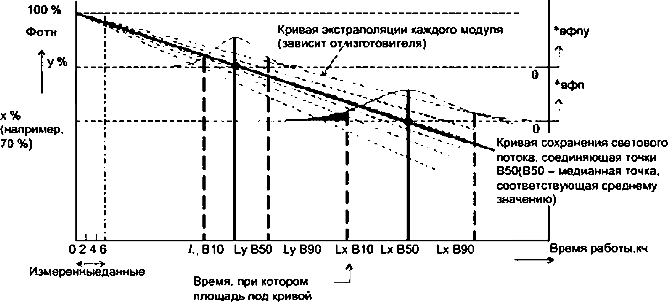

**вфп составляет 10 *%***

*вфп - вероятностная функция плотности; Ф0ы - относительный световой поток

**П р и м е ч а н и е - Доля отказов дляв выражает только постепенное снижение светового потока.**

Рисунок С.1 - Продолжительность горения, определяемая по постепенному снижению светового потока

Форма вфп и форма кривой экстраполяции показаны на рисунке С.1 только для иллюстрации. Вероятностная функция плотности может быть по Вейбуллу. нормально логарифмической, экспонен­ циальной или нормальной, в зависимости от измеренных данных и от примененного метода экстра-

18

ГОСТ Р 56230-2014ЛЕС/РAS 62717:2011

поляции.

Функция отказов F(f) или функция совокупного распределения ФСР(Г) -это процент отказов в за­ висимости от времени

/

*F(l)* = ФСР(/) = | вфп(/)<■//.

О

По определению *F(t* = <*) равна 1 или 100 %, т.е. все модули, значения параметров которых на­ ходятся в площади под кривой вфп при значении времени от нуля до бесконечности, считают отка­ завшими.

Обоснование доли отказов дляв:

Пороговый уровень сохранения светового потока 70 %. при 10 % модулей, отказавших во вре­ мени L7o Sio (c m.рисунок С.1 серым цветом), математически может быть выражен

F(A,„B,.) = OCP(i70B,„)= **J** вфп ,„(/)<* =0.1 -»10 %.

Функция R(() = 1 - *F(t)* определяет надежность.

С.4 Определение продолжительности горения по внезапному прекращению свечения

i.0C10 означает продолжительность горения, при которой световой поток составляет 0 % для 10

% модулей (см. рисунок С.2).

Доля отказов для С*еыражает только внезапное прекращение свечения от у %модулей одного типа, что при их номинальной продолжительности горенияопределяет долю (процент) отказов Долю отказов для Суукаэывает изготовитель. Рекомендуемые значения долей отказов для Су см. в С.6.

**Для всех типов модулей**

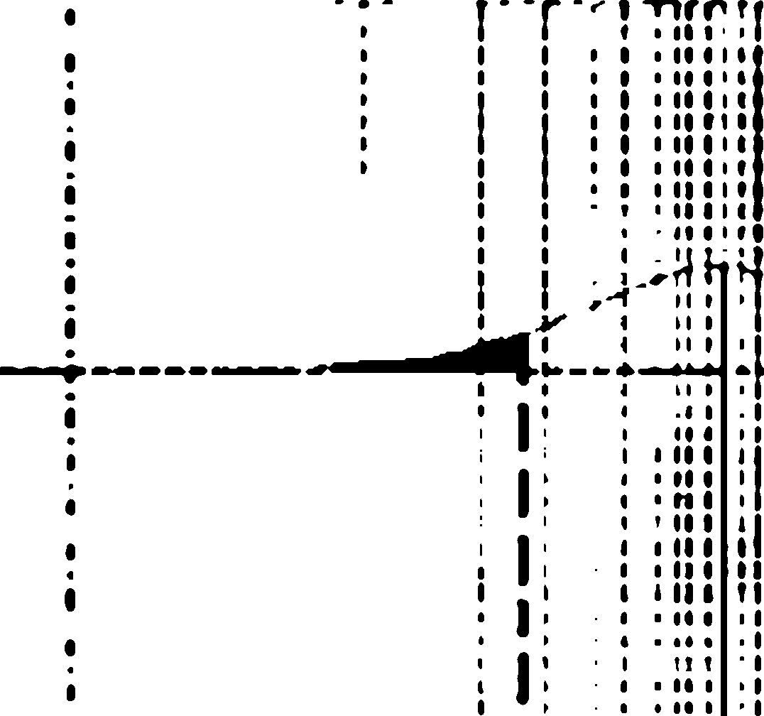100**%**

**Фотн**

**Внезапное прекращение свече­ ние модуля (зависит от различ­ ных изготовителей)**

ВфП2

**JL**

**О % (нет свечения)**

**Измеренные значения**

**LOdlO LtTclsO L0C90**

**Время, лри котором площадь под кривой вфп составляет 10 %**

Время работы, кч

**П р и м е ч а н и е - Доля отказов для С выражает только внезапное прекращение свечения.**

Рисунок С.2 - Продолжительность горения, определяемая по внезапному прекращению свечения

С.5 Определение продолжительности горения по постепенному снижению светового по­ тока и внезапном прекращении свечения

L70F50 означает продолжительность горения, при которой световой поток 50 % модулей 270 %.

Доля отказов для *F* выражает постепенное снижение светового потока, включая внезапное прекра­

щение свечения. Пороговый уровень световою потока *L* и долю отказов для *F* указывает изготовитель.

Кривую надежности постепенного снижения светового потокаВ и кривую надежности внезапного прекращения свечения С можно построить с учетом положений С.3 и С.4 тремя этапами.

19

ГОСТ Р 56230—2014ЛЕС/РAS 62717:2011

Этап 1. Кривая надежности постепенного снижения светового потока.

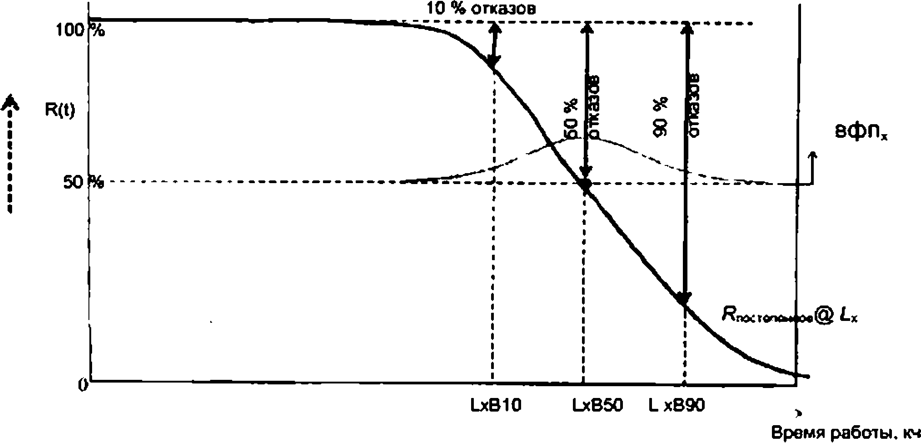

Рисунок С.З - Кривая надежности постепенного снижения светового потока Этап 2. Кривая надежности внезапного прекращения свечения

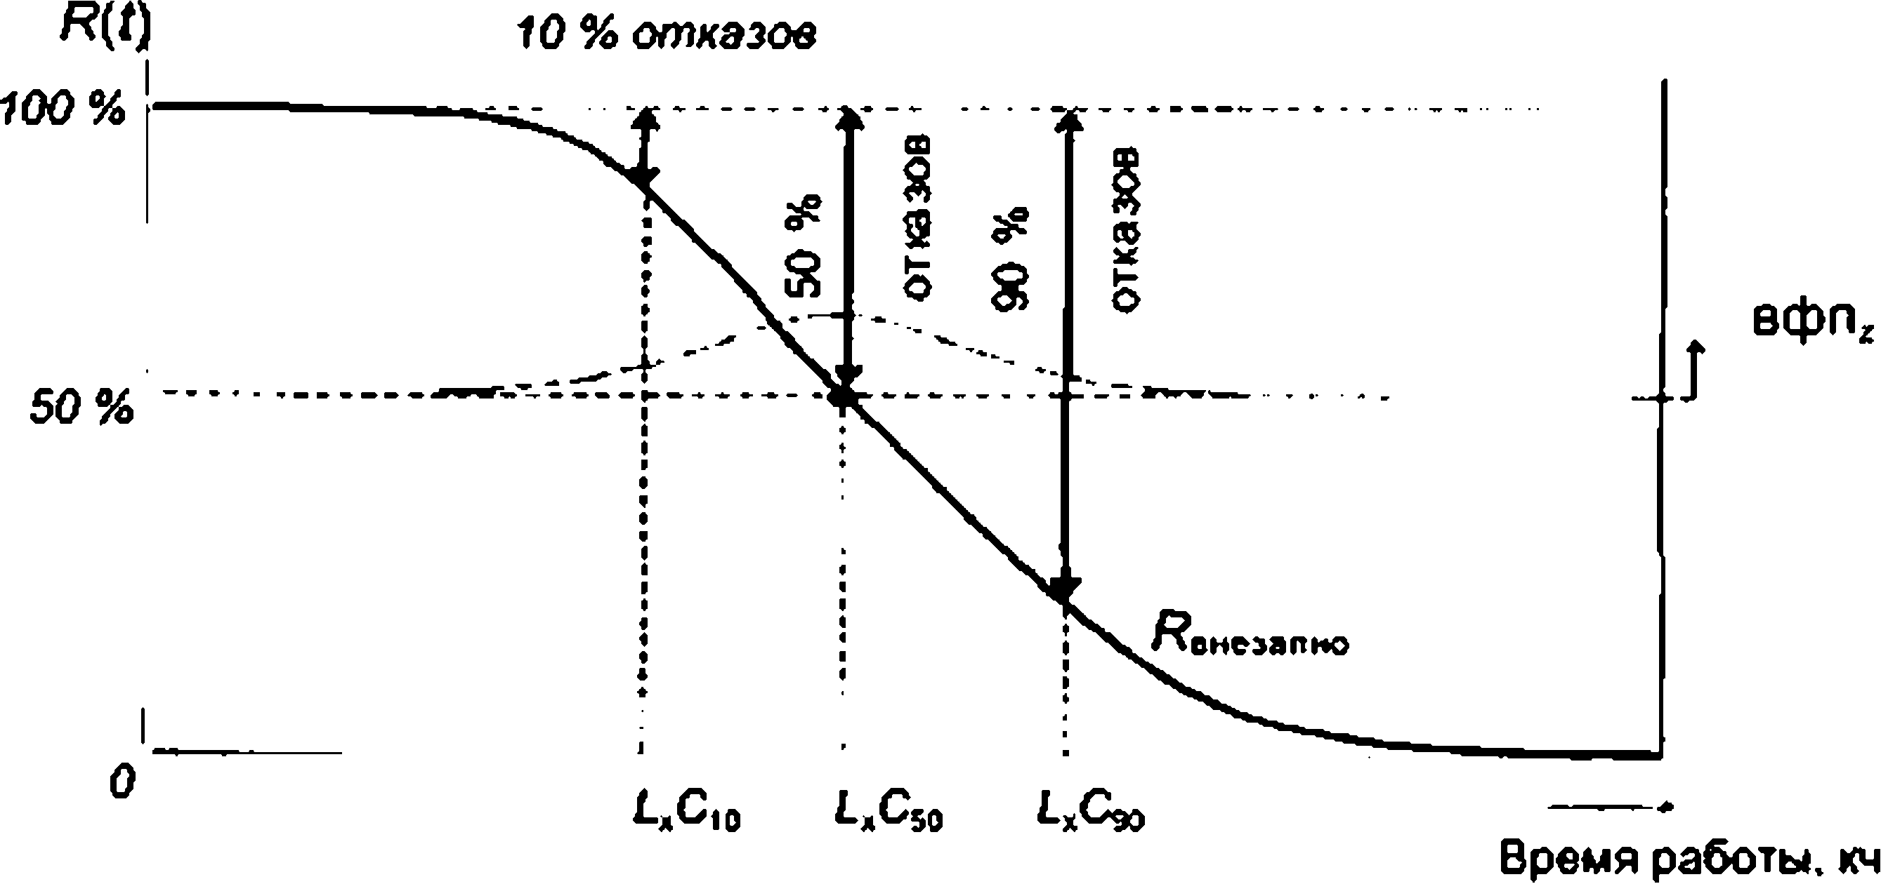

Рисунок С.4 - Кривая надежности внезапного прекращения свечения Кривая надежности на рисунке С.4 показывает наличие работающих модулей.

20

ГОСТ Р 56230-2014ЛЕС/РAS 62717:2011

Этап 3. Кривая надежности постепенного снижения светового потока и внезапного прекращения свечения

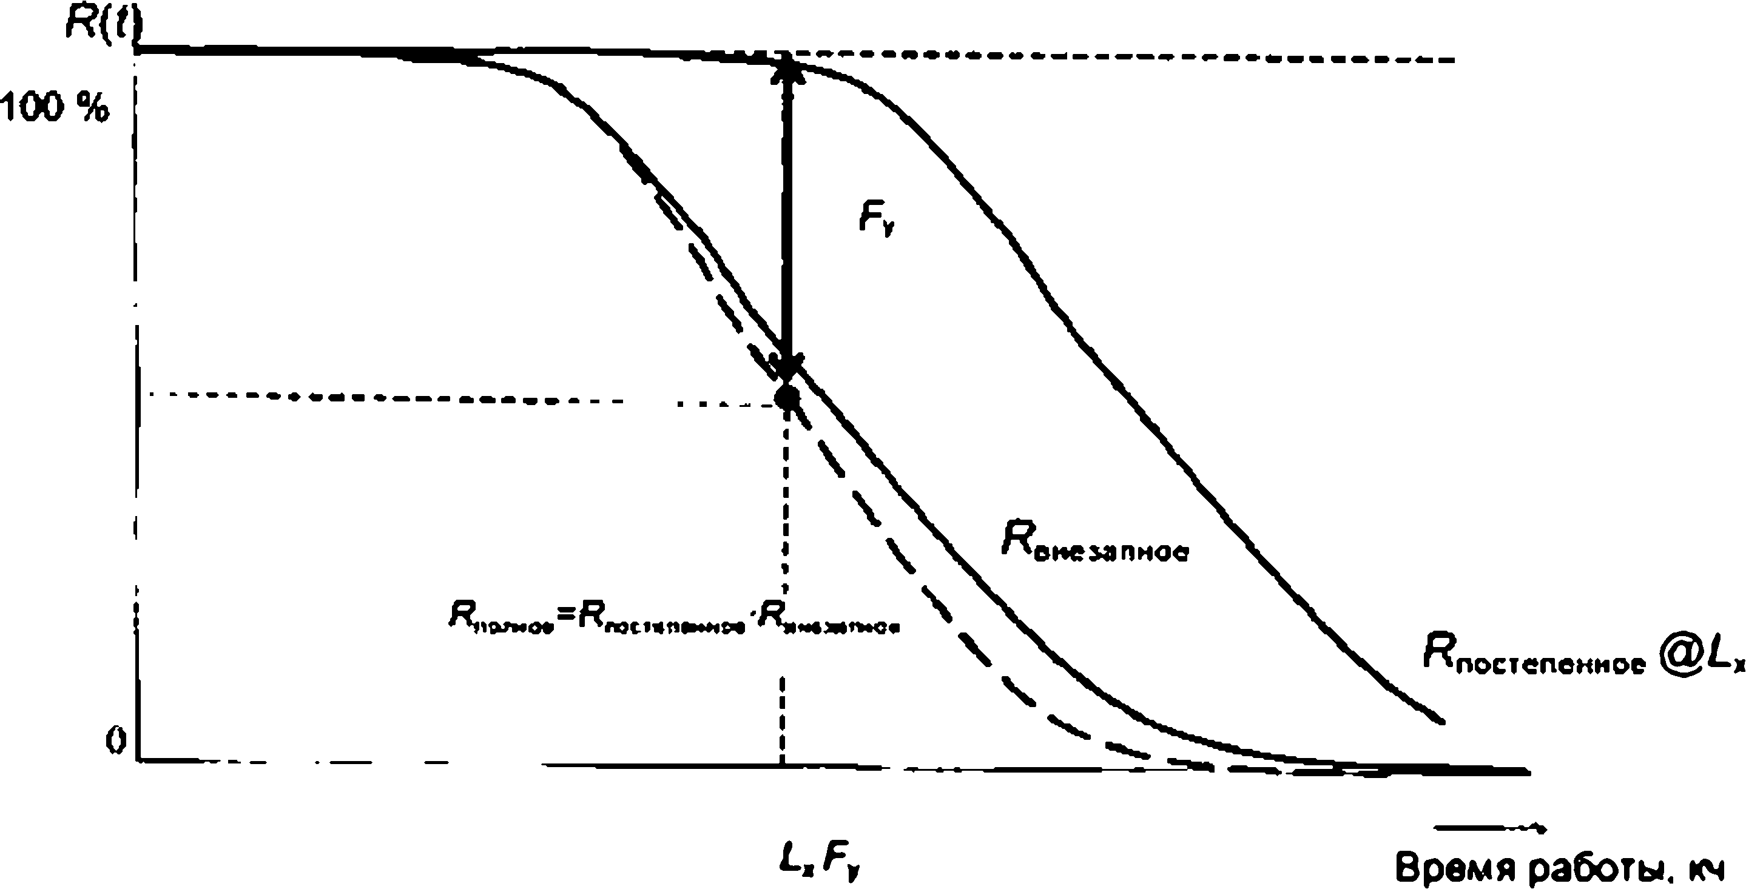

**П р и м е ч а н и е - Доля отказов для *F* учитывает влияние на световой поток работоспособности всех компонентов модуля, включая электрические, механические повреждения. Это характеризуется снижением све­ тового потока до значения менее заявленного или прекращением свечения.**

Рисунок С.5 - Кривые надежности постепенного снижения светового потока *Rnoc0t*HHOa* и внезапного

прекращение свечения Я»***»*»

С.6 Рекомендуемая продолжительность горения

Для сравнимости рекомендуется ограничивать использование значений для х и у в L48y. toCy< *LAFV*

8 таблице С.1 приведены рекомендуемые значения х и у.

Т а б л и ц а С.1 - Рекомендуемые значения х и удя я определения продолжитепьности горения

|  |  |  |  |  |  |  |  |
| --- | --- | --- | --- | --- | --- | --- | --- |
| **Показатели** | ***L.B..* %** | | |  | ***L.F, %*** | | |
| **X** | **70** | **80** | **90** | **0** | **70** | **80** | **90** |
| ***г*** | **10 | 50** | **10 | 50** | **10 | 50** | **10 | 50** | 10 **| so** | 10 **| so** | **To |""50** |

**П р и м е ч а н и е - Модуль с посго$ыным световым потоком в стадии рассмотрения.**

Эти значения не применяют для корпусироеаиных светодиодов или светодиодных кристаллов модулей.

21

ГОСТ Р 56230—2014ЛЕС/РAS 62717:2011

Приложение О (обязательное)

### Объяснение светового кода

**Расшифровка светового кода 830/359 означает следующее:**

|  |  |  |  |
| --- | --- | --- | --- |
| 8 | 3 | 0 | / | 3 | 5 |

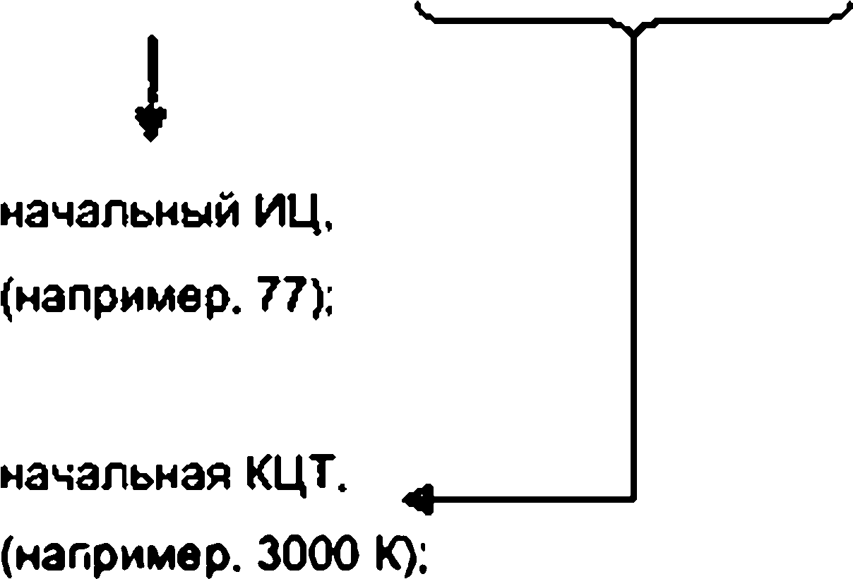

начальное распределение координат цветности в

3-шаговом эллипсе Мак-Адама: ▼

сохраненное распределение координат цветности при 25 %

номинальной продолжительности горения,но не более 6000 ч, ^ *f*

в S-шаговом эллипсе Мак-Адама;

код сохранения светового потока при 2S % номинальной продолжительности горения, но не более 6000 ч.

В этом примере значение светового потока * 90 % начального значения при 0 ч.

Значение цветопередачи выражают одной цифрой из интервала: ИЦ = 67-76 код *«7\**

ИЦ = 77-86 —► код «8»

ИЦ - 87-^90 код «9»

Наибольшее значение - 9.

22

ГОСТ Р 56230-2014ЛЕС/РAS 62717:2011

Приложение Е (справочное)

### Значения доверительных интервалов

Целью расчета доверительных интервалов является определение средних значений измерен­ ных параметров.

*Пример расчета*

Для выборки из 20 модулей рассчитывают, например среднюю измеренную мощность. Затем рассчитывают среднее значение измеренной мощности для новой случайной выборки из 20 модулей и тд. Очевидно, что средние значения изменяются. Изменения характериэуютГ-раслределение. яв­ ляющееся основой для расчета.

Для расчета доверительного интервала используют r-распределение из-за сравнительно малого объема выборки (< 50 образцов).

Математически зто выражают следующим образом:

*X,.* Х2.....Ч'п~ННР((1) *О2),*

где НИР - нормальное независимое распределение: Х|,Х2." Хг,- измеренная выборка, состоящая из лобразцов: *о2* - вариации числа модулей (не известно);

***1***1 - среднее числомодулей (не известно); л* объем выборки.

Из приведенного выше следует

*П*

где *X* -среднее распределение для выборки по результатам разных выборок из X,. Х2. ...Хп

*N-* нормальное распределение.

Отсюда следует, что

*^щолу. 'уп*

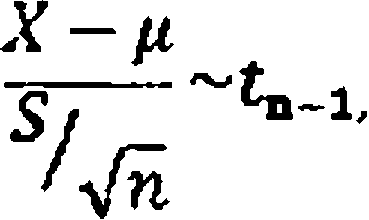

где S - стандартное отклонение выборки;

- f-pacnределение с числом степеней свободы *v* = л-1.

^^“^n-l.er/2 ^ *SI* ^ ^п-1,а/2^ = 1 “ О.

где 1-о - двусторонний доверительный интервал;

*Р* - вероятность со значением (1-о) %, означающая, что среднее число модулей (от всей кон­ тролируемой выборки) находится в границах доверительного интервала.

Отсюда следует, что

## К* “ < М < * + Wj) =1 - «•

Левосторонний доверительный интервал

23

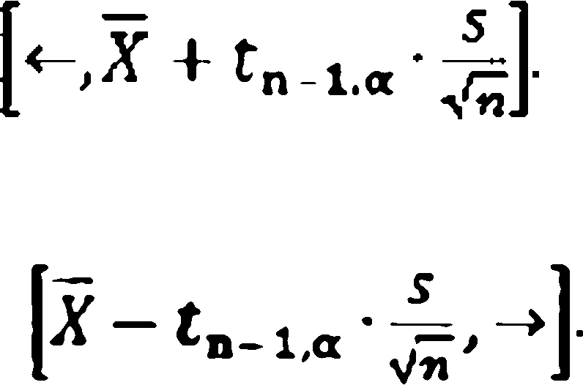ГОСТ Р 56230—2014ЛЕС/РAS 62717:2011

*P(\i<X* + t n _ l i e -~) = l-a

Правосторонний доверительный интервал

^ - t-i.« • ^ < й = i-«

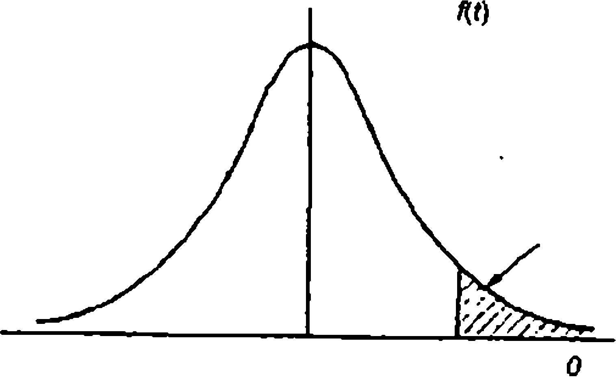(•распределение со степенью свободы *v* показано на рисунке Е.1.

*а*

*la* /

Рисунок Е.1 - (-распределение с правосторонним доверительным интервалом (1-а) Например,вслил=20 и односторонний доверительный интервал равен 97.5 %, то *v* = л-1 = 19.

следовательно. сс= 1-0.975=0.025.

В соответствии с таблицей Е.1 **fi9x>o2s=2,093**

# _*±'.«

4

4

**»»*^==\***5**±<>._«**

8**-S**

24

ГОСТ Р 56230-2014ЛЕС/РAS 62717:2011

ТаблицаЕ.1- Значения /-распределений

1

|  |  |  |  |  |  |  |  |  |
| --- | --- | --- | --- | --- | --- | --- | --- | --- |
| ***V*** | а=0.10 | **0=0.05** | а=0.025 | а=0.01 | **а=0.00833** | **□=0.00625** | **а=0.005** | **V** |
| 1 | 3.078 | 6.314 | 12.706 | 31,821 | 38.204 | 50,923 | 63.657 | 1 |
| 2 | 1 886 | 2.920 | 4.303 | 6.965 | 7,650 | 8.860 | 9.925 | 2 |
| 3 | 1 638 | 2.353 | 3.182 | 4 541 | 4,857 | 5.392 | 5.841 | 3 |
| 4 | 1,533 | 2,132 | 2,776 | 3,747 | 3,961 | 4,315 | 4,604 | 4 |
| 5 | 1 476 | 2.015 | 2.571 | 3.365 | 3.534 | 3.810 | 4,032 | 5 |
|  | | | | | | | | |
| 6 | 1 440 | 1.943 | 2.447 | 3.143 | 3.288 | 3.521 | 3.707 | 6 |
| 7 | 1.415 | 1.895 | 2.365 | 2.998 | 3.128 | 3.335 | 3,499 | 7 |
| 8 | 1 397 | 1.860 | 2.306 | 2.896 | 3.016 | 3.206 | 3.355 | 8 |
| 9 | 1 383 | 1.833 | 2.262 | 2.821 | 2.934 | 3.111 | 3.250 | 9 |
| 10 | 1.372 | 1.812 | 2.228 | 2,764 | 2,870 | 3.038 | 3.169 | 10 |
|  | | | | | | | | |
| 11 | 1.363 | 1.796 | 2.201 | 2.718 | 2.820 | 2.891 | 3.106 | 11 |
| 12 | 1,356 | 1.782 | 2.179 | 2.681 | 2,780 | 2.934 | 3,055 | 12 |
| 13 | 1 350 | 1.771 | 2.160 | 2.650 | 2.746 | 2.896 | 3.012 | 13 |
| 14 | 1.345 | 1.761 | 2.145 | 2,624 | 2.718 | 2.864 | 2.977 | 14 |
| 15 | 1.341 | 1.753 | 2.131 | 2,602 | 2,694 | 2.837 | 2,947 | 15 |
|  | | | | | | | | |
| 16 | 1.337 | 1.746 | 2.120 | 2.583 | 2.673 | 2.813 | 2.921 | 16 |
| 17 | 1.333 | 1.740 | 2.110 | 2.567 | 2.655 | 2.793 | 2.898 | 17 |
| 18 | 1 330 | 1.734 | 2,101 | 2.552 | 2.639 | 2 775 | 2.870 | 18 |
| 19 | 1.328 | 1.729 | ^2*093^ | 2.539 | 2.625 | 2.759 | 2.861 | 19 |
| 20 | 1 325 | 1.725 | 2.086 | 2.528 | 2.613 | 2.744 | 2.845 | 20 |
|  | | | | | | | | |
| 21 | 1.323 | 1.721 | 2.080 | 2.518 | 2.602 | 2.732 | 2.831 | 21 |
| 22 | 1.321 | 1.717 | 2.074 | 2.508 | 2.591 | 2.720 | 2.819 | 22 |
| 23 | 1.319 | 1.714 | 2.069 | 2.500 | 2,582 | 2.710 | 2,807 | 23 |
| 24 | 1.318 | 1.711 | 2.064 | 2.492 | 2.574 | 2,700 | 2.797 | 24 |
| 25 | 1.316 | 1.708 | 2.060 | 2.458 | 2.566 | 2.692 | 2.787 | 25 |
|  |  |  |  |  |  |  |  |  |
| 26 | 1 315 | 1.706 | 2.056 | 2.479 | 2.559 | 2.684 | 2.779 | 26 |
| 27 | 1 314 | 1.703 | 2.052 | 2.473 | 2.553 | 2676 | 2.771 | 27 |
| 28 | 1 313 | 1.701 | 2.048 | 2.467 | 2.547 | 2.669 | 2.763 | 28 |
| 29 | 1.311 | 1.699 | 2.045 | 2.462 | 2.541 | 2.663 | 2.756 | 29 |
| inf | 1 282 | 1.645 | 1.960 | 2.326 | 2.394 | 2.498 | 2.576 | inf |

25

ГОСТ Р 56230—2014ЛЕС/РAS 62717:2011

Приложение F (справочное)

### Примеры светодиодных кристаллов и корпусированных светодиодов

* 1. Светодиодный кристалл

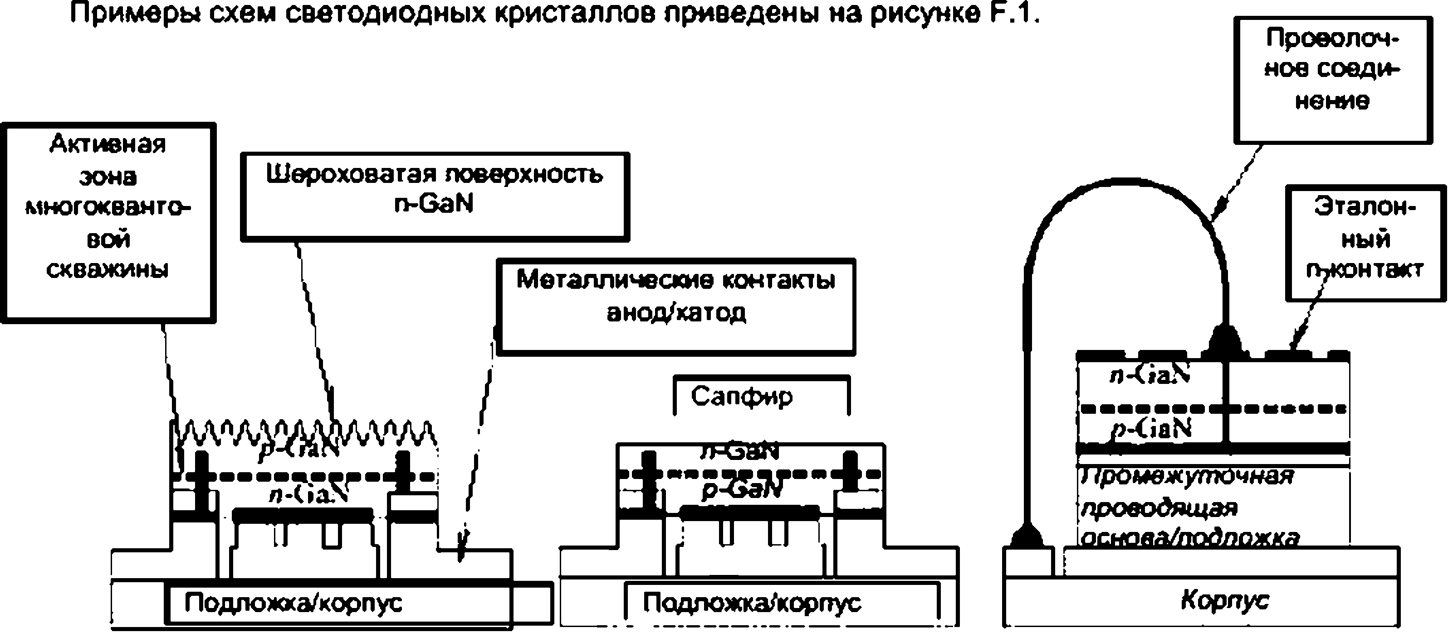

а) тонкопленочный переверну­ тый чип

Ь) перевернутый чип с) вертикальный тонкопле­

ночный перевернутый чип

Рисунок F.1 - Схемы светодиодных кристаллов

26

ГОСТ Р 56230-2014ЛЕС/РAS 62717:2011

* 1. Корпусированный светодиод

Примеры схем корпусироеаииых светодиодов приведены на рисунке F.2.

**Прикрепление кристалла**

**Корпусиро­ ванный СД**

**Печатная плата**

**Светодиодный кристалл**

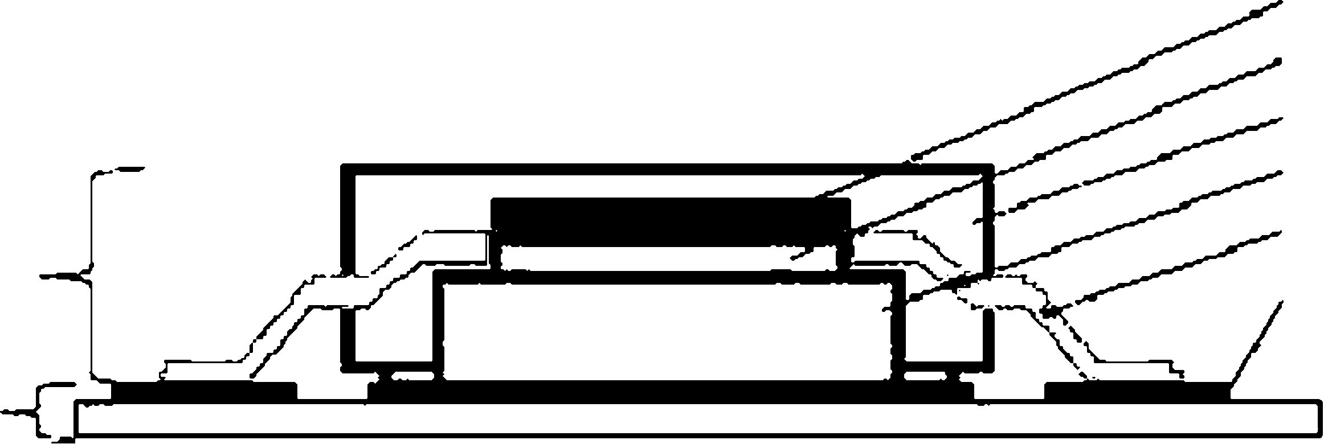**Формовочный компаунд**

**Радиатор**

**Выводы**

а) Поверхностный монтаж корпусированного СД с выводами

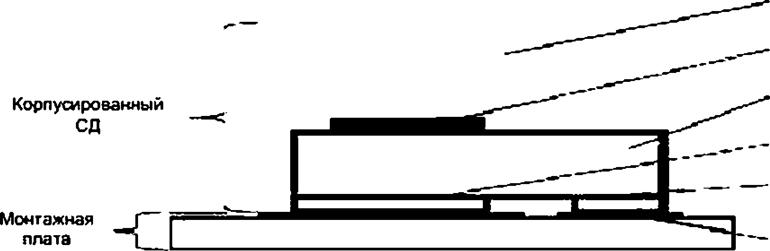

Ь) Поверхностный монтаж корпусированного СД без выводов

Рисунок F.2 - Схемы корпусированиых светодиодов

**Силиконовые линзы**

**Светодиодный кристалл**

**Керамическая основа**

**Теплопроводя­ щая подложка**

**Электрический контакт**

**Медные пла­ стины**

27

ГОСТ Р 56230—2014ЛЕС/РAS 62717:2011

Приложение G (справочное)

### Оптимальная длительность испытания (в стадии рассмотрения)

* 1. Общие положения

Длительность испытания в течение 25 % номинальной продолжительности горения, но не более 6000 ч. может повлиять на продвижение модулей на рынке.

Практика использования модулей, в результате более точного прогноза сохранений светового потока, координат цветности. КЦТ. ИЦ. пиковой сипы света, распределения силы света и утла пучка позвопит в будущем перейти на меньшую длительность испытания.

Учитывая современные знания, в будущем испытания возможны в течение 2000 ч или менее.

Это приложение содержит пункты, в которых изменения будут необходимы.

* 1. Изменения в настоящем стандарте из-за оптимальной длительности испытания К разделам настоящего стандарта применимы следующие изменения:

6.1 Общие условия испытаний

Заменить первый абзац на следующие положения:

Модули испытывают в течение 2000 ч. если есть результаты длительных испытаний их компо­ нентов. Если результатов испытаний компонентовнет. то изготовитель должен проводить испытание в течение 25% номинальной продолжительности горения, но не более 6000 ч.

*Для подтверждения соответствия при испытании в течение 2000 ч необходимырезультаты испытания основных компонентов в течение не менее 25 % номинальной продолжительности го­ рения модулей, но не более 6000 ч. К* основным *компонентам относяткорпусированныв СД. элек­ тронику. рассеиватели (включая дистанционный люминофор), линзы, отражатели и активные охлаждающие системы.*

*Кроме результатов испытаний е течение 2000 ч изготовитель или ответственный по­ ставщик* должен *также представить предполагаемые значенияпосле испытанийв течение не ме­ нее 25 % номинальной продолжительности горения модулей, но не белее 6000 ч для:*

*- координат цветности:*

* хода сохранения *светового потока.*

*Испытание основных компонентов не входит в область применения настоящего стандарта.*

**П р и м е ч а н и е - Метод испытаний основных компонентов и их взаимодействие в светодиодном моду­ ле** в **стадии рассмотрения.**

9.1 Координаты цветности Веестипосле последнего абзаца:

Кроме того, при оптимальнойдлительности испытания в течение 2000 ч. код начального измене­ ния цвета после испытаний в течение 2000 и 6000 ч должен быть одним и тем же. Категория измене­ ния сохраненного светового потока после испытания в течение 2000 ч должна быть равна или менее категории после испытания в течение 25 % номинальной продолжительности горения.но не более 6000 ч.

9.3 Индекс цветопередачи

Заменить проверку соответствия на следующее:

*Для всех испытанных изделий е выборке измеренные значения ИЦ не должны уменьшаться более чем на:*

* *3 единицы от номинального значения ИЦ (см. таблицу 1)* - *для начальных значений ИЦ:*
  + *4 единицы от номинального значения ИЦ при испытании е течение 2000 ч* - *для сохранен­ ных значений ИЦ:*
* 5 *единиц от номинального значения ИЦ при испытании е течение 6000 ч* - *для сохраненных значений ИЦ.*

10.2 Сохранение светового потока

Ввести после последнего абзаца до рисунка 2:

*Проверку соответствия при испытании в течение 2000 ч: Испытание серии модулей см. 6.2.3.*

*Каждый модуль считают прошедшим испытание в течение 2000 ч если соблюдены критерии:*

*1) измеренное значение светового потока после 2000 ч испытаний соответстеуетмакси- мальному значению сохранения светового потока, определяющему номинальную продолжитель­ ность горения, заяеленнуюизготовителем или ответственным поставщиком:*

28

##### ГОСТ Р 56230-2014/1ЕС/РAS 62717:2011

*2)измвреннов значение сохраненияоеетового потока соответствует коду сохранения све­ тового потока после 2000 ч испытаний, заявленномуизготовителем или ответственным по­ ставщиком.*

*Для всех испытанных модулей выборки измеренные значения должны быть с одинаковым ко­ дом сохранения светового потока. Всвмодули выборки должны пройти испытание.*



ГОСТ Р 56230—2014ЛЕС/РAS 62717:2011

Приложения ДА (справочное)

### Сведения о соответствии ссылочных международных стандартов национальным

**стандартам Российской Федерации и действующим в этом качестве межгосударственным стандартам**

"абл и ца ДА. 1

|  |  |  |
| --- | --- | --- |
| **Обозначение и наименование ссылочного международного**  **стандарта** | **Степень соот­ ветствия** | **Обозначение и наименование государственного стандарта** |
| МЭК 60050*645 | − | • |
| МЭК 60068-2-14 | MOD | ГОСТ 28209-89 (МЭК 68-2-14-84) «Основные  методы испытаний на воздействие внешних  факторов. Часть 2. Испытания. Испытание N: Смена температуры» |
| МЭК 60081:1997 | ЮТ | ГОСТ Р МЭК 60081-99 «Лампы люминесцент­  ные двухцокольные. Эксплуатационные требо­ вания» |
| МЭК 60596-1:2008 | **ют** | ГОСТ Р МЭК 60598*1-2011 «Светильники.  Часть 1. Общие требования и методы испыта­ ний» |
| **мэкт* 61341** | - | • |
| МЭК 61347-2-13:2006 | **ют** | ГОСТ Р МЭК 61347-2-13-2011 «Устройства  управления ламп. Часть 2-13. Частные требо­ вания к электронным устройствам управления, питаемым от источников постоянного или пе­ ременного тока, для светодиодных модулей» |
| МЭК 61547:2009 | MOD | ГОСТ Р 51514-2013 (МЭК 61547:2009) «Со­  вместимость технических средств электромаг­ нитная. Устойчивость светового оборудования общего назначения к электромагнитным поме­  хам. Требования и методы испытаний» |
| МЭК 62364:2006 | ЮТ | ГОСТ Р МЭК 62384-2011 «Устройства управ­  ления электронные, питаемые от источников постоянного или переменного тока, для свето­ диодных модулей. Рабочие характеристики» |
| МЭК 62031:2008 | ЮТ | ГОСТ IEC 62031-2011 «Модули светоизлу­ чающих диодов для общего освещения. Тре­ бования безопасности» |
| МЭК/TS 62504:2011 | **ют** | ГОСТ Р 54814-2011/IEC/TS 62504:2011 «Свв-  тодиоды и светодиодные модули для общего освещения. Термины и определения» |
| МКО 13.3:1995 | - | **•** |
| МКО 121:1996 | − | **•** |
| МКО 177:2007 | - | • |

30

ГОСТ Р 56230-2014ЛЕС/РAS 62717:2011

Окончание таблицы ДА.1

|  |  |  |
| --- | --- | --- |
| **Обозначение и наименование**  **ссылочного международного стандарта** | **Степень соот­ ветствия** | **Обозначение и наименование государственного стандарта** |
| МЭК 61000-3-2:1995 | MOD | ГОСТ Р 51317.3.2-99 «Совместимость техни­ ческих средств электромагнитная. Эмиссия гармонических составляющих тока техниче­ скими средствами с потребляемым током не более 16 А (в одной **фазе).** Нормы и методы  испытаний» |
| СИСПР 15:1996 | MOD | ГОСТ Р 51318.15-99 «Совместимость техни­  ческих средств электромагнитная. Радиопо­ мехи индустриальные от электрического све­ тового и аналогичного оборудования. Нормы и методы испытаний» |
| **'Соответствующий национальный стандарт отсутствует. До его утверждения рекомендуется использовать перевод на русский язык данного международного стандарта. Перевод данного международного стандарта находится в федеральном информационном фонде технических регламентов и стандартов.**  **П р и м е ч а н и е - В настоящей таблице использованы следующие условные обозначения степени со­ ответствия стандартов:**   * **ЮТ -идентичные стандарты:** * **MOD -модифицированные стандарты.** | | |

31

ГОСТ Р 56230—2014ЛЕС/РAS 62717:2011

### Библиография

IEC 61000-3­ 2:2005

(МЭК 61000­ 3-2:2005) CISPR 15:2005 (СИСПР 15:2005)

CIE 84:1989 (МКО 84:1989) IES LM-79- 08

JISC 8155:2010

1ЕС61547:20

09 (МЭК

61547:2009)

Electromagnetic compatibility (EMC) - Part 3-2: Limits - Limits for harmonic current emissions (equipment input current S16 A per phase) (Электромагнитная совмес­ тимость (ЭМС). Часть 3-2. Предельные значения. Предельные значения для гармонических эмиссий тока (оборудование с входным током £ 16 А на фазу)) Limits and methods of measurement of radio disturbance characteristics of electrical lighting and similar equipment (Предельные значения и методы измерения харак­ теристик радиопомех электрического осветительного и подобного оборудования)

Measurement of Luminous FKj x (Измерение светового потока)

Electncal and photometric measurements of solid state lighting products (Электри­ ческие и световые измерения твердотельных осветительных изделий)

LED modules for general lighting service-Performance requirements (Модули све­ тодиодные для общего освещения. Эксплуатационные требования)

Equipment for general lighting purposes- EMC immunity requirements (Оборудова­ ние осветительное общего назначения. Требования к электромагнитной защи­ щенности)

УДК 621.32:006.354 ОКС 29.140 ОКП 34 6600

Ключевые слова: модули светодиодные, общее освещение, эксплуатационные требования

**Подписано в печать 12.01.2015. Формат 60x84 V Уел. печ. л. 4.19. Тираж 33 экэ. Зак. 126.**

**Подготовлено на основе электронной версии, предоставленной разработчиком стандарта ФГУП «СТАНДАРТИНФОРМ»**

**123995 Москва. Гранатный пер.. 4.**

[**www.gostmfo.ru**](http://www.gostmfo.ru/)[**info@gostinfo.ru**](mailto:info@gostinfo.ru)

[Elec.ru](https://www.elec.ru/)

Электротехническая библиотека Elec.ru